Два направления музыкальной культуры. Духовная музыка. Светская музыка.
«Каждый человек, даже если он не знает о Боге или отрицает его – в глубине души тянется к прекрасному… перед чем можно поклоняться.» (священник Александр Мень).
К этому обращены лучшие творения духовной музыки.
Духо́вная му́зыка — музыкальные произведения, связанные с текстами религиозного характера, предназначенные для исполнения во время церковной службы или в быту. Под духовной музыкой в узком смысле подразумевают церковную музыку христиан; в широком смысле духовная музыка не исчерпывается сопровождением богослужения и не ограничивается христианством. Тексты сочинений духовной музыки могут быть как каноническими (например, католическая месса), так и свободными, написанными на основе или под влиянием священных книг (для христиан — Библии).
Иоганн Себастьян Бах – один из известнейших композиторов, писавших духовную музыку.
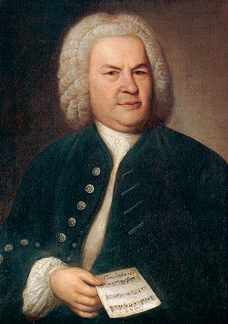
«Высокая месса» (си минор).
Месса – многочасное циклическое вокально – инструментаольное произведение на текст главного богослужение католической церкви. Бах писал «Высокую мессу» несколько лет. Предназначенная для богослужения, она, однако, никогда не исполнялась в церкви.
Прослушайте (папка «Слушание») фрагмент «Высокой мессы» И.С. Баха.
Какие образы вы представляете, слушая это произведение?
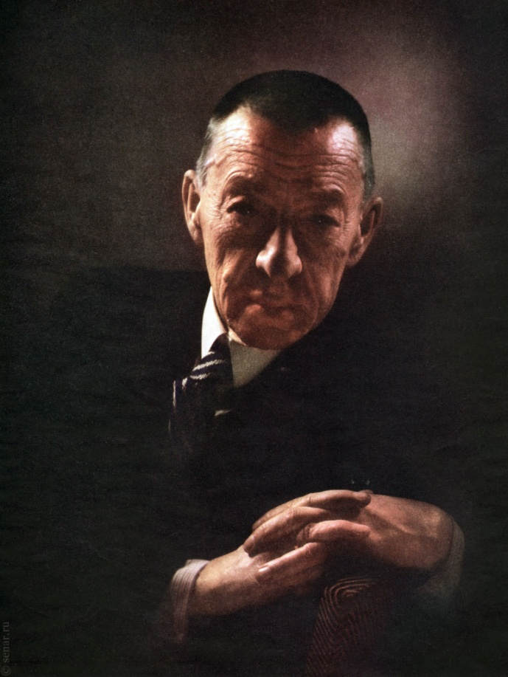

Сергей Васильевич Рахманинов – русский композитор, пианист – виртуоз.
«Всенощное бдение» было написано им в тяжелое для страны время Первой мировой войны (1915). Торжественная песнь воспевала красоту русской земли, доброту и силу русских людей, звучала как противопоставление несправедливости и бесчеловечности войны.
Всенощная – это богослужение православной церкви, объединяющее службы вечернюю и утреннюю, совершается накануне больших праздников.
Прослушайте (папка «Слушание») фрагменты «Всенощного бдения» С. В. Прокофьева.
Нравится ли вам музыка? Какие чувства вы испытываете, слушая это произведение?
Светская музыка. Соната.
С века начинает развиваться камерная (от лат. – комнатная) музыка. Так называют в отличие от духовной светскую инструментальную или вокальную музыку. Этюд, соната, сюита являются формами инструментальной музыки.
Классическим видом светской инструментальной музыки является СОНАТА. Это многочастное циклическое произведение, предназначенное для одного или двух инструментов.
Прослушайте (папка «Слушание»): фрагменты
сонаты № 8 («Патетической») Л. Бетховена;
сонаты № 2 С. Прокофьева;
сонаты № 11 В. А. Моцарта.
Подготовьте краткий доклад, включающий биографию и творческое наследие одного из данных композиторов (на выбор).
Людвиг ванн Бетховен.
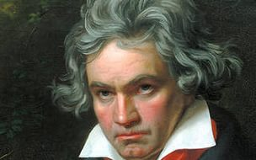

Вольфганг Амадей Моцарт.
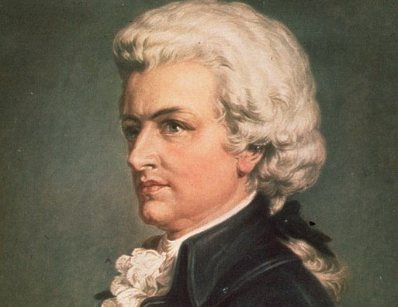

Прокофьев С. С.
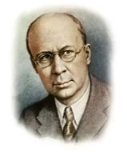

Дайте определение понятиям и терминам: духовная музыка, светская музыка, этюд, сюита, соната.
Исполнение: прослушайте (папка «Слушание»)и разучите песню «Школа смотрит добрыми глазами».

